Епидемиолошке детерминанте HIV инфекције и АIDS-а
у Републици Србији крајем новембра 2020. године

- Према подацима Института за јавно здравље Србије „Др Милан Јовановић Батут” од почетка епидемије, 1985. године, до 20. новембра 2020. године у Републици Србији су регистроване 4123 особе инфициране HIV-ом, од којих је 2047 особа оболело од AIDS-а (50% свих регистрованих HIV позитивних особа), док je 1280 особa инфицираних HIV-ом умрло (1159 од AIDS-а, а 121 од болести или стања која нису повезана са HIV инфекцијом).

- Београд је најтеже погођен HIV епидемијом, али и највећи број особа се тестира у Београду.

- У периоду јануар–20. новембар 2020. године новодијагностиковано је 55 особа инфицираних HIV-ом, што је 69% мање, односно троструко мање него у истом периоду прошле године (175 особа).
- У истом периоду код 10 особа је новодијагностикован АIDS (сида), док су 4 особе умрле од АIDS-а (5,5 пута мање оболелих и четири пута мање умрлих у поређењу са истим периодом 2019. године).

Од 1997. године високоактивна антиретровирусна терапија (HAART) је доступна и бесплатна у Републици Србији, тј. сви трошкови лечења иду на терет Републичког завода за здравствено осигурање за све здравствене осигуранике. Од 2008. године лечење HIV инфекције је децентрализовано, односно реализује се на Клиници за инфективне и тропске болести при Клиничком центру Србије у Београду, у Клиничком центру Војводине у Новом Саду, Клиничком центру у Нишу, а од 2009. године и у Клиничком центру у Крагујевцу. У периоду 2003–2019. годинe регистровано је значајно повећање особа инфицираних HIV-ом на лечењу комбинованом антиретровирусном терапијом (2065 особа крајем 2019. према 330 особа крајем 2003. године), што је условило да се од 2000. године региструје значајна редукција оболевања и умирања од АIDS-а (графикон 1).

Графикон 1. Број регистрованих HIV позитивних особа, оболелих и умрлих од АIDS-а у Републици Србији у периоду 1984–2019. године

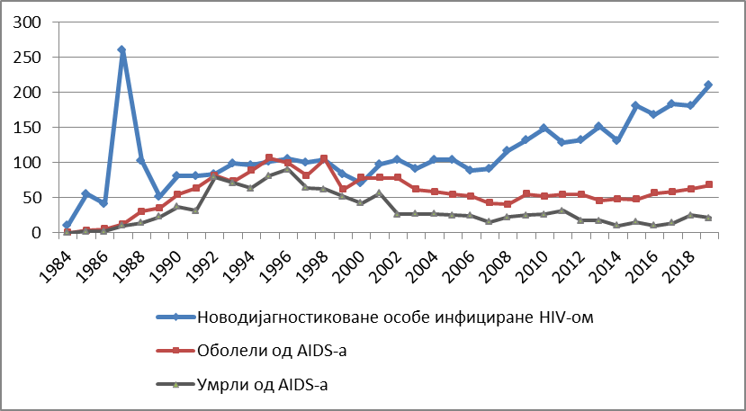
HAART

С друге стране, oд 2000. године региструје се и у нашој земљи пораст броја новодијагностикованих особа инфицираних HIV-ом, при чему је у периоду 2010–2019. године регистровано 1612 особа инфицираних HIV-ом, што је за 61% више него у периоду 2000–2009. године када је регистровано 999 особа инфицираних HIV-ом. Овај пораст је свакако и резултат промоције значаја добровољног, поверљивог и бесплатног саветовања и тестирања на HIV, као и веће доступности ове услуге у здравственим установама, али и ван здравствених установа, посебно за особе са ризичним понашањем из кључних популација под повећаним ризиком од HIV-а.

Према званично доступним подацима у Србији тренутно живe 2843 особe којима је дијагностикована HIV инфекција, а процењује се да у нашој земљи још 400 особа не знају да су инфициране HIV-ом. Знајући да HIV инфекција може дуги низ година протицати без икаквих знакова и симптома, једини начин да се открије HIV инфекција је да се особа која је имала неки ризик тестира на HIV. Свако тестирање на HIV треба да буде добровољно и поверљиво, уз обавезно саветовање пре и после тестирања, а у циљу пружања правих и стручних информација потребних клијенту да донесе одлуку да ли је прави тренутак за тестирање, али и да препозна ствaрни ризик тј. ризично понашање које је практиковао или које и даље упражњава, и да идентификује личне могућности за превенирање инфицирања HIV-ом у будућности. С друге стране, HIV позитивне особе имају могућност да одмах по дијагностковању започну лечење HIV инфекције које даје одличне резултате, како у свету тако и у нашој земљи. Захваљујући терапији HIV инфекција је хронично стање са којим се може квалитетно и дуго живети, али само уколико се правовременим и адекватним лечењем контролише репликација HIV-а.

Од 55 новооткривених особа инфицираних HIV-ом у периоду од јануара до 20. новембра 2020. године, 23 особе су из Београда (42%), 19 је из Војводине (34%), а четвртина је из осталих округа централне Србије (13 особa, тј. 24%). Регистровано је 17 пута више мушкараца у односу на жене (52 мушкараца и три жене). Већина новооткривених HIV позитивних особа је узраста 20–49 година (42 особе тј. 77,5%), односно скоро свака четврта особа је узраста 20–29 година (12 особа тј. 22%). Најмлађа особа којој је дијагностикована HIV инфекција има 19 година, а најстарија 76 година. У односу на начин трансмисије, код 54 особе HIV је пренешен сексуалним односом без кондома (98% свих пријављених случајева) од којих је 47 мушкарца који су пријавили ризичне сексуалне односе са другим мушкарцима – МСМ (87% свих особа са познатим начином трансмисије). У истом периоду за само једну особу није пријављен начин преноса HIV-а. У анализираном временском периоду свака шеста новооткривена HIV позитивна особа је свој HIV+ статус сазнала у узнапредовалом стадијуму инфекције, тј. стадијуму клинички манифестног АIDS-а (девет особа), половина особа код којих је дијагностикована HIV инфекција је била без икаквих симптома и манифестних знакова HIV инфекције (28 особа), а код четири особе HIV инфекција је дијагностикована убрзо након заражавања. Као и ранијих година, две трећине особа инфицираних HIV-ом које су дијагностиковане током ове године и за које је био доступан податак о броју CD4 лимфоцита (65%) било је у откривено у стадијуму значајно нарушеног имунолошког система (тзв. „касни презентери” са бројем CD4 лимфоцита мањим од 350 ћелија/mm³). Ово указује да се и поред доступног добровољног, поверљивог и бесплатног тестирања на HIV праћеног саветовањем пре и после тестирања, у 24 града у Републици Србији током целе године, значајан удео особа инфицираних HIV-ом не тестира благовремено, што пак смањује могућност успешног лечења у циљу контроле HIV инфекције, односно спречавање оболевања и умирања од АIDS-а, као и превенције преношења HIV-а на друге особе.

Од 10 пријављених новорегистрованих особа оболелих од АIDS-а у периоду јануар–новембар 2020. године, осам особа су мушкарци, док су две особе женског пола (однос полова 4:1). У Београду су регистрована три случаја оболевања од АIDS-а (30%), као и на територији Војводине (три случаја клинички манифестног обољења узрокованог HIV-ом). Највише оболелих од АIDS-а регистровано је у узрасној групи 30 и више година (девет особa тј. 90%), али је оболевање регистровано и код једне особе узраста 24 године, односно узраст оболелих се кретао у опсегу 24–64 године. По пријављеном начину трансмисије девет особа новооболелих од АIDS-а (90% свих случајева са пријављеним начином трансмисије) је регистровано међу особама које су инфициране HIV-ом незаштићеним сексуалним контактом (шест МСМ тј. 67% од свих оболелих са пријављеним начином трансмисије), а код једне особе начин трансмисије HIV-а није пријављен.

Од укупно регистроване четири особе умрле од АIDS-а у периоду јануар–новембар 2020. године, једна особа (33%) је из Београда, а троје умрлих особа је са територије Рашког, Подунавског и Нишавског округа. Међу умрлима од АIDS-а било је три мушкарца. Све особе умрле од АIDS-а биле су узраста од 27 до 44 године. У односу на трансмисивну категорију све особе умрле од АIDS-а регистроване су међу особама које су HIV стекле незаштићеним сексуалним контактом (два МСМ). Један смртни исход регистрован је код особе унутар неколико дана од тренутка дијагностикованог носилаштва анти-HIV-антитела и оболевања од АIDS-а у 2020. години, док је троје умрлих имало дијагностиковану HIV инфекцију у периоду 2014–2019. године.

У Београду, 28.11.2020. године Материјал припремила:

Прим. др Данијела Симић, спец. епидемиологије

Шеф Одељења за HIV инфекцију, ППИ,
вирусне хепатитисе и туберкулозу

